**TUGAS TEORI KONSEP PEMPROGRAMAN**

**JILID 7**



**Oleh :**

**Nama : Rosi Arif Mulyadi**

**NRP : 3121522021**

**Prodi : D3 Teknik Informatika PENS PSDKU Sumenep**

**Kelas : 1 ITA D3 Sumenep**

**Dosen :**

**Lusiana Agustien M.Kom**

**POLITEKNIK ELEKTRONIKA NEGERI SURABAYA**

Soal!!!

1. a. Buatlah sebuah fungsi yang berfungsi untuk menampilkan sebuah string (di layar) = “Pilihan Menu” (misalkan nama fungsinya = **menu**). Fungsi tersebut tidak memiliki nilai kembalian *(return value)* dan juga tidak menerima parameter masukan apapun.

b. Tulislah prototipe fungsi untuk fungsi tersebut.

c. Buat function main untuk memanggil function menu() secara berulang-ulang, dengan jumlah perulangan yang merupakan input dari user.

Jawab (a,b,c) :

#include <stdio.h>

#include <stdlib.h>

void main();

main()

{

int i, n=0;

printf("Masukkan Batas Bilangan : ");

scanf("%d", &n);

for(i=1; i<=n; i++)

{

menu();

}

}

void menu()

{

printf("Pilihan Menu \n");

}

Listing Input :

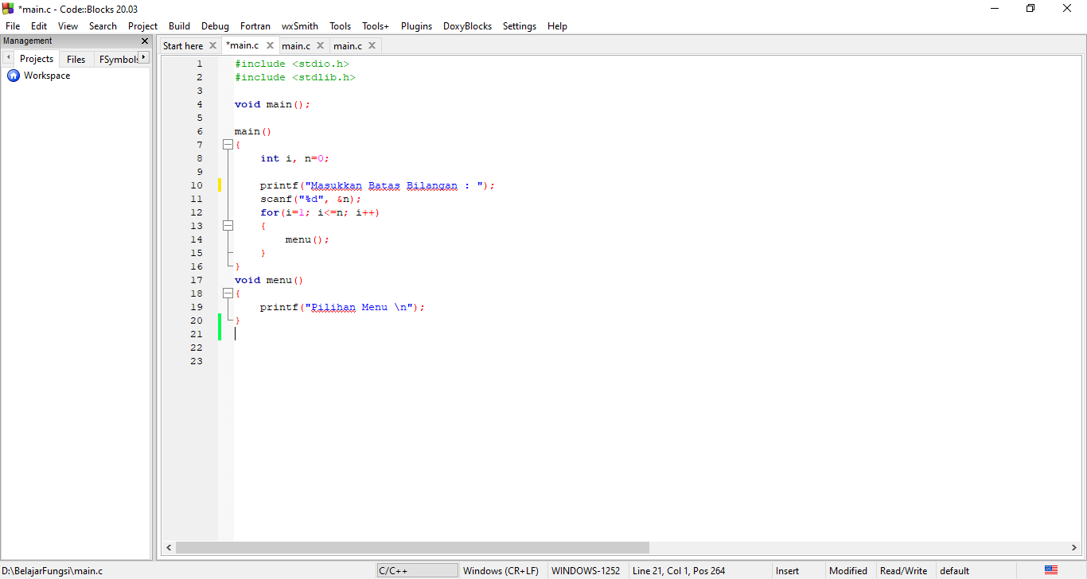

Output :

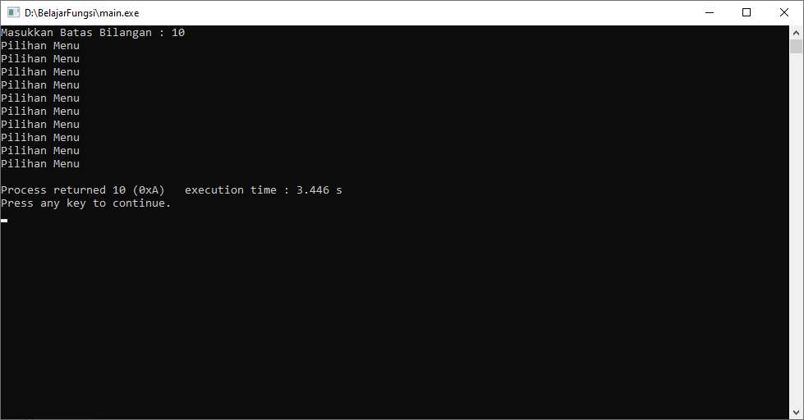

2. a. Buatlah sebuah fungsi untuk menghitung jumlah triangular n (misal nama fungsinya = **triangular**). Fungsi tersebut memiliki sebuah parameter berupa bilangan int (n) yang akan dicari triangularnya serta tidak memiliki nilai kembalian *(return value)*.

b. Tulislah prototipe fungsi untuk fungsi tersebut.

c. Buat function main untuk memanggil function triangular() tersebut dengan nilai n yang merupakan input dari user.

Jawab (a,b,c) :

#include <stdio.h>

#include <stdlib.h>

void triangular(int);

main()

{

int n;

printf("Masukkan Angka : ");

scanf("%d", &n);

triangular(n);

}

void triangular(int n)

{

int i, h=0;

printf("\nHasil Penjumlahan Tringular : ");

for(i=n;i>0;i--)

{

printf("%d ",i);

h = h + i;

if(i != 1)

printf("+ ");

}

printf("\nHasil : %d \n", h);

}

Listing Input :

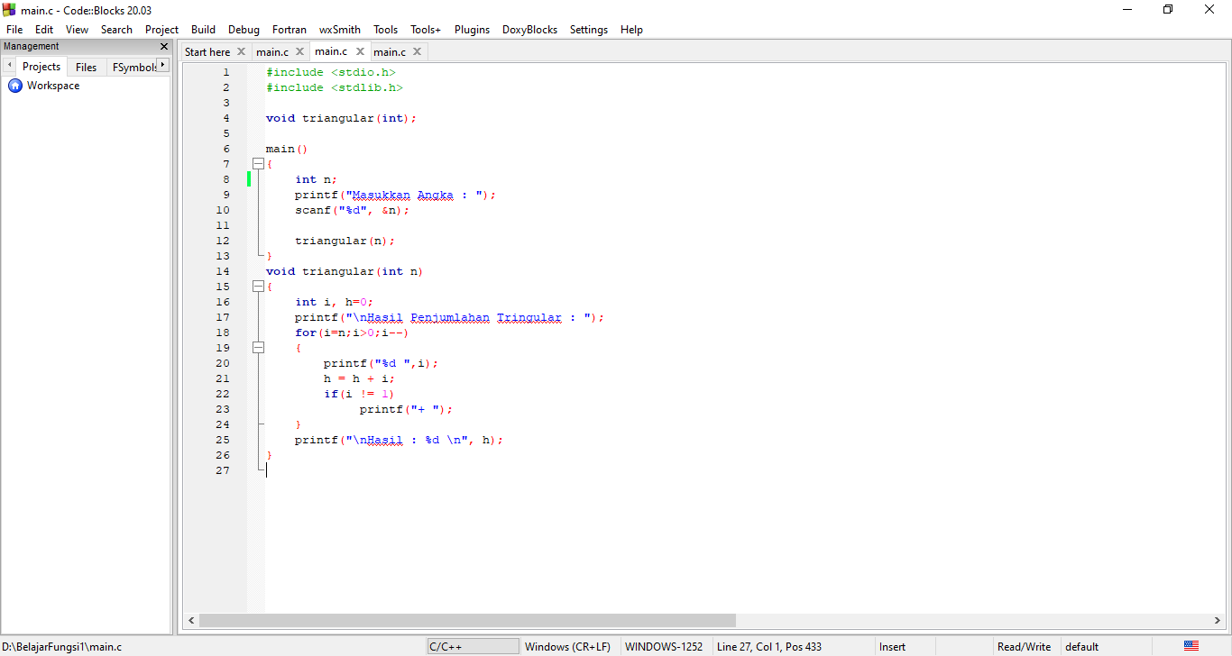

Output :

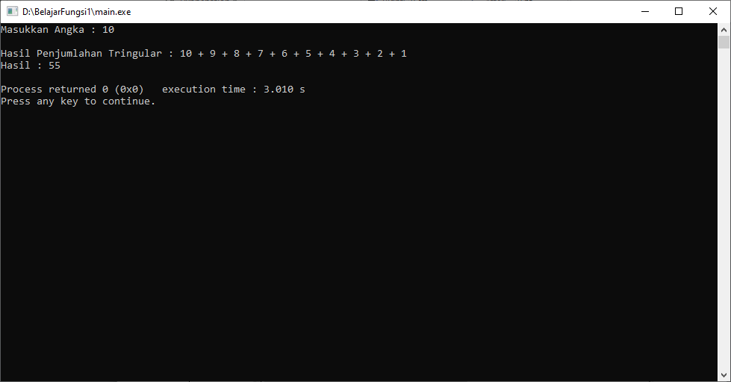

3. a. Buatlah sebuah fungsi untuk menghitung nilai bilangan kuadrat (misal nama fungsinya = **kuadrat**). Fungsi tersebut memiliki sebuah parameter bertipe float, yaitu bilangan yang akan dikuadratkan serta memiliki sebuah *return value* bertipe float, yaitu hasil kuadratnya

b. Tulislah prototipe fungsi untuk fungsi tersebut.

c. Buat fungsi main() untuk memanggil function kuadrat() tersebut dengan bilangan x yang akan dicari kuadratnya merupakan input dari user.

Jawab :

#include <stdio.h>

#include <stdlib.h>

float kuadrat(float);

main()

{

float angka, hasil;

printf("Masukkan Angka : ");

scanf("%f", &angka);

hasil=kuadrat(angka);

printf("\nHasil Kuadrat : %.2f", hasil);

}

float kuadrat(float angka)

{

return angka*angka;

}

Listing Input :

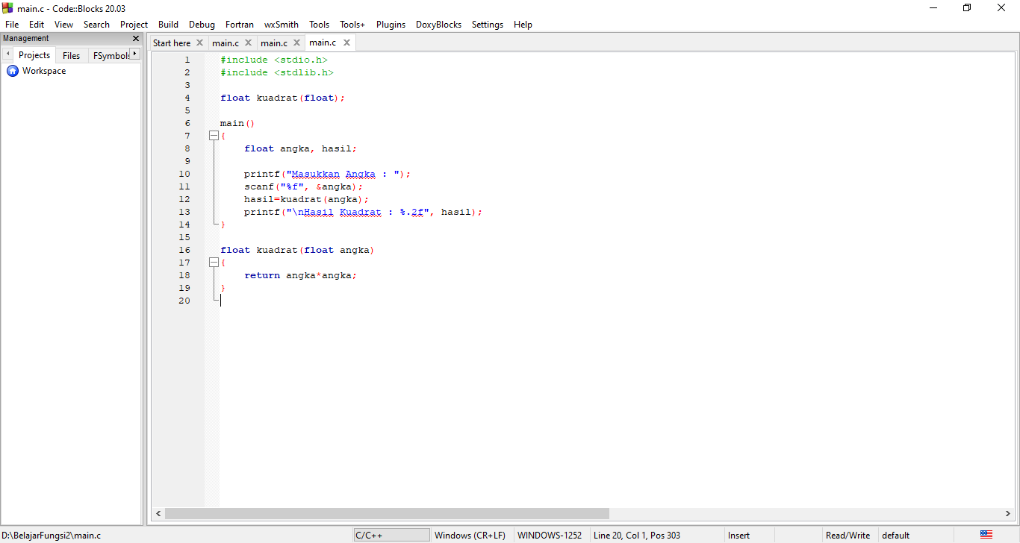

Output :

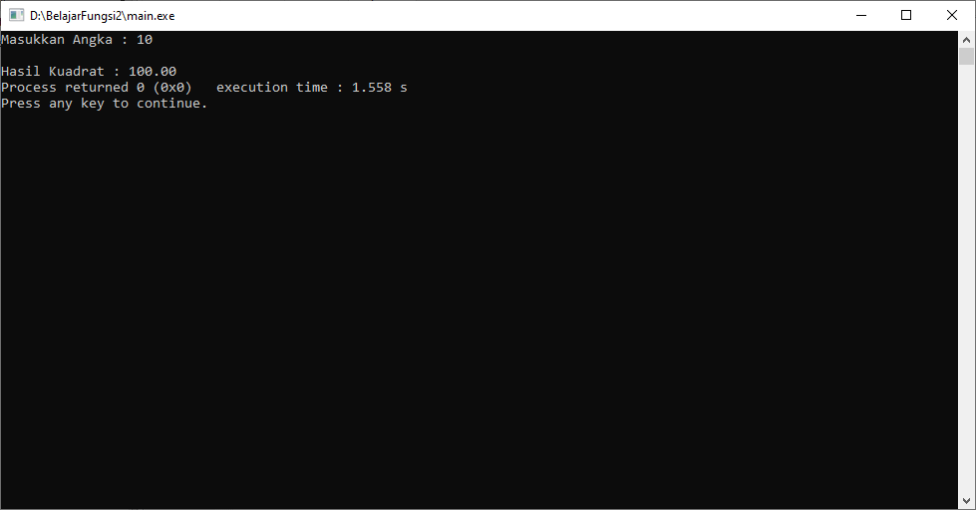

4. a. Definisikan sebuah fungsi ganjil() yang memilliki sebuah parameter bilangan bulat dan mengembalikan nilai 1 jika parameter yang diberikan adalah bilangan ganjil dan mengembalikan nilai 0 jika parameter tsb bukan bilangan ganjil

b. Tulislah prototipe fungsi untuk fungsi tersebut.

c. Buat fungsi main() untuk memanggil function ganjil() yang menerima input sebuah bilangan bulat yang akan ditentukan ganjil/genapnya. Tampilkan pesannya (ganjil/genap) dalam main().

Jawab :

#include <stdio.h>

#include <stdlib.h>

int ganjilgenap(int);

main()

{

int a, b;

printf("Masukkan Angka : ");

scanf("%d", &a);

ganjilgenap(a);

if (ganjilgenap(a)==1)

printf("\n%d adalah bilangan GANJIL \n\n", a);

else

printf("\n%d adalah bilangan GENAP \n\n", a);

}

int ganjilgenap(int a)

{

if(a%2==1 || a%2==-1)

return(1);

else

return(0);

}

Listing Input :

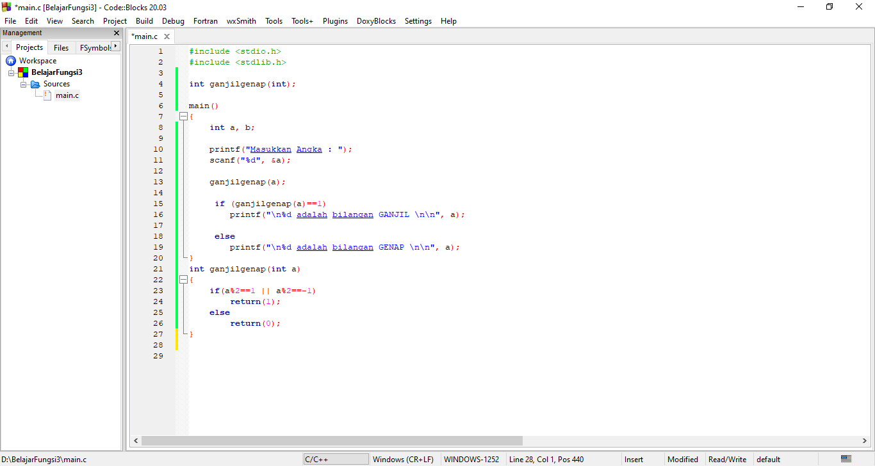

Output :

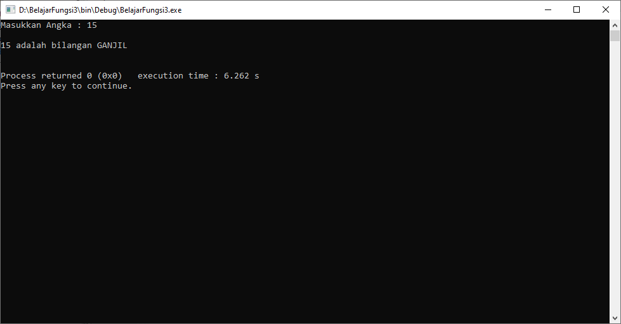

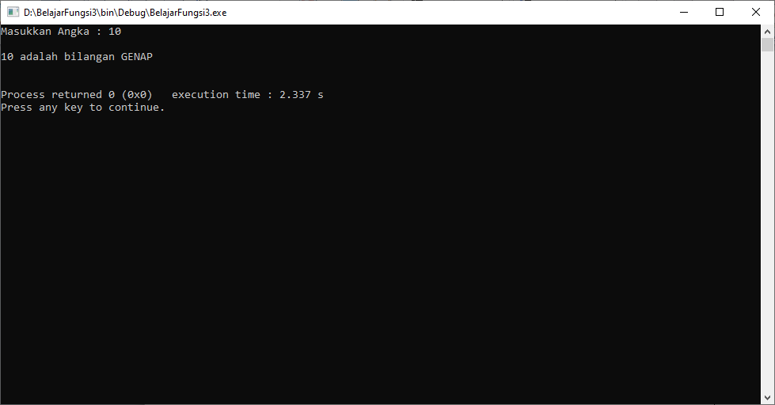

5. Buatlah program untuk menghitung faktorial dengan menggunakan 2 fungsi (main() dan faktorial()). Fungsi faktorial() memberikan return value bertipe long int yang akan dicetak ke layar dalam fungsi main().

Jawab :

#include <stdio.h>

#include <stdlib.h>

long int faktorial(long int);

main()

{

long int n;

printf("Masukkan Angka Faktorial : ");

scanf("%d", &n);

printf("Hasil Faktorial = %d\n", faktorial(n));

}

long int faktorial(long int n)

{

long int i=1, h=1;

for(i=1; i<=n; i++)

{

h = h * i;

}

return(h);

}

Listing Input :

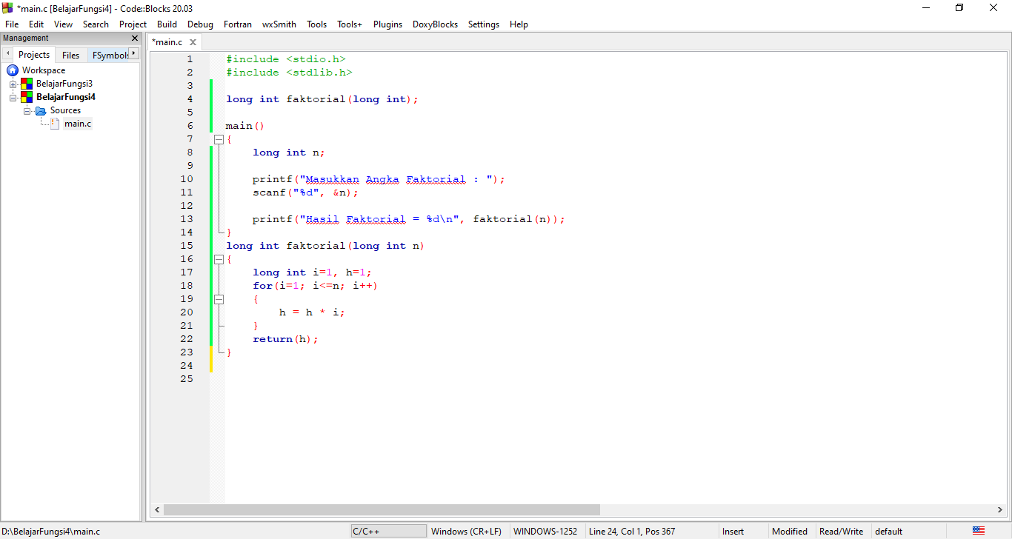

Output :

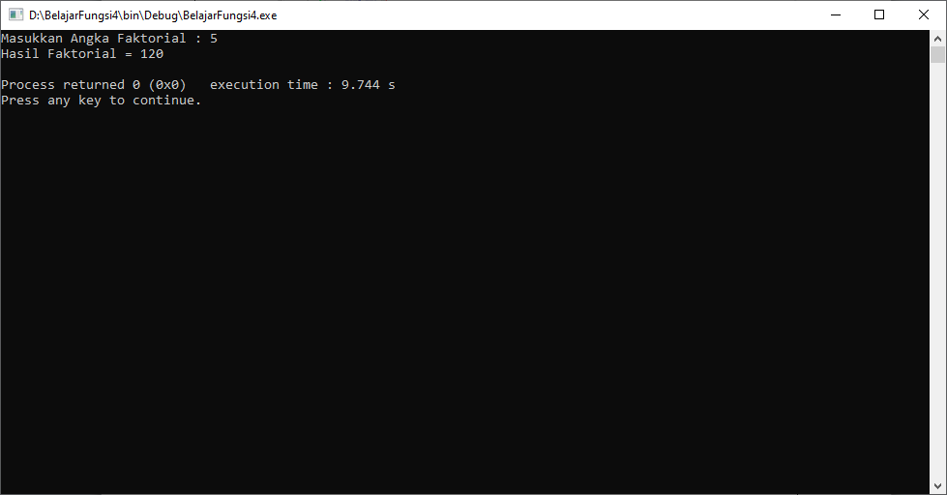

6. a. Definisikan sebuah fungsi radian() yang berfungsi untuk mengkonversi besaran sudut dari derajat ke radian dengan rumus sbb : rad = drjt / 180.0f * PI. Fungsi tersebut memiliki sebuah parameter yaitu derajat yang akan dikonversi, dan memiliki sebuah *return value* berupa hasil konversi dalam radian.

b. Tulislah prototipe fungsi untuk fungsi tersebut.

c. Buat fungsi main() untuk memanggil fungsi radian(), setelah sebelumnya meminta masukan nilai derajat yang akan dikonversi.

d. Definisikan PI sebagai sebuah konstanta yang bernilai : 3.14159f

Jawab (a,b,c) :

#include <stdio.h>

#include <stdlib.h>

#define PI 3.14159f

float radian (float);

main()

{

float Drjt;

printf("Masukkan Derajat : ");

scanf("%f", &Drjt);

printf("\nHasil = %f \n\n", radian(Drjt));

}

float radian (float Drjt)

{

float Rad=0;

Rad = Drjt / 180.0f * PI;

return(Rad);

}

Listing Input :

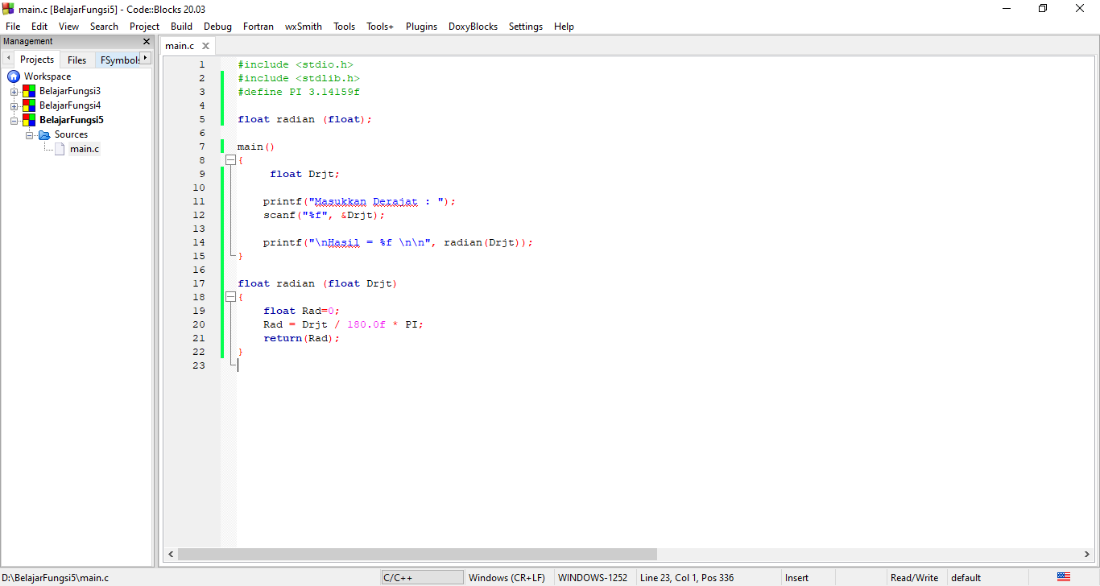

Output :

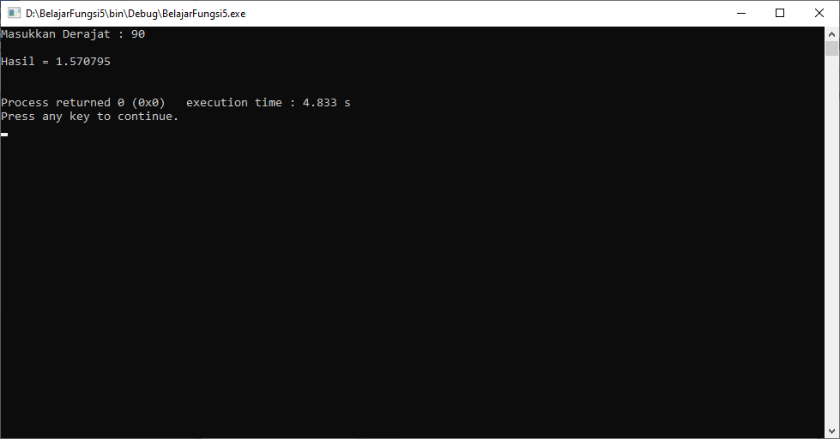

7. a. Definisikan sebuah fungsi float konversi(suhu, asal, tuj), untuk mengkonversikan suhu dari Celsius ke Fahrenheit, Celsius ke Reamur, Fahrenheit ke Celsius, Fahrenheit ke Reamur, Reamur ke Celsius, dan Reamur ke Fahrenheit. Dimana suhu adalah suhu sumber, asal adalah satuan awal suhu yang akan dikonversi dan tuj adalah satuan hasil konversi

b. Tulislah prototipe fungsi untuk fungsi tersebut.

c. Buat fungsi main() untuk memanggil fungsi konversi(), setelah sebelumnya meminta masukan nilai suhu, satuan asal dan satuan tujuannya.

Contoh tampilan:

Masukkan suhu sumber = 100

Masukkan satuan asal = C

Masukkan satuan tujuan = R

Hasil konversi suhu 100 C = 80 R

Jawab (a,b,c) :

#include <stdio.h>

#include <stdlib.h>

float konversi(char,float,char);

main()

{

char Sumber,Tujuan;

float Suhu_Sumber,Suhu_Tujuan;

printf("Masukkan Suhu Sumber : ");

scanf("%f", &Suhu_Sumber);

fflush(stdin);

printf("\nMasukkan Satuan Asal [C/F/R] : ");

scanf("%c ", &Sumber);

fflush(stdin);

printf("\nMasukkan Satuan Tujuan [C/F/R] : ");

scanf("%c ", &Tujuan);

Suhu_Tujuan = konversi(Sumber,Suhu_Sumber,Tujuan);

printf("\n%.2f %c = %.2f%c\n\n",Suhu_Sumber,Sumber,Suhu_Tujuan,Tujuan);

getchar();

}

float konversi(char Sumber, float Suhu_Sumber, char Tujuan)

{

float Pembanding_Sumber, Pembanding_Tujuan, Suhu_Awal_Sumber, Suhu_Awal_Tujuan, Suhu_Tujuan;

switch(Sumber)

{

case 'C': Pembanding_Sumber = 5; Suhu_Awal_Sumber = 0;

break;

case 'R': Pembanding_Sumber = 4; Suhu_Awal_Sumber = 0;

break;

case 'F': Pembanding_Sumber = 9; Suhu_Awal_Sumber = 32;

break;

}

switch(Tujuan)

{

case 'C': Pembanding_Tujuan = 5; Suhu_Awal_Tujuan = 0;

break;

case 'R': Pembanding_Tujuan = 4; Suhu_Awal_Tujuan = 0;

break;

case 'F': Pembanding_Tujuan = 9; Suhu_Awal_Tujuan = 32;

break;

}

Suhu_Tujuan = (Pembanding_Tujuan / Pembanding_Sumber) * (Suhu_Sumber - Suhu_Awal_Sumber) + Suhu_Awal_Tujuan;

return Suhu_Tujuan;

}

Listing Input :

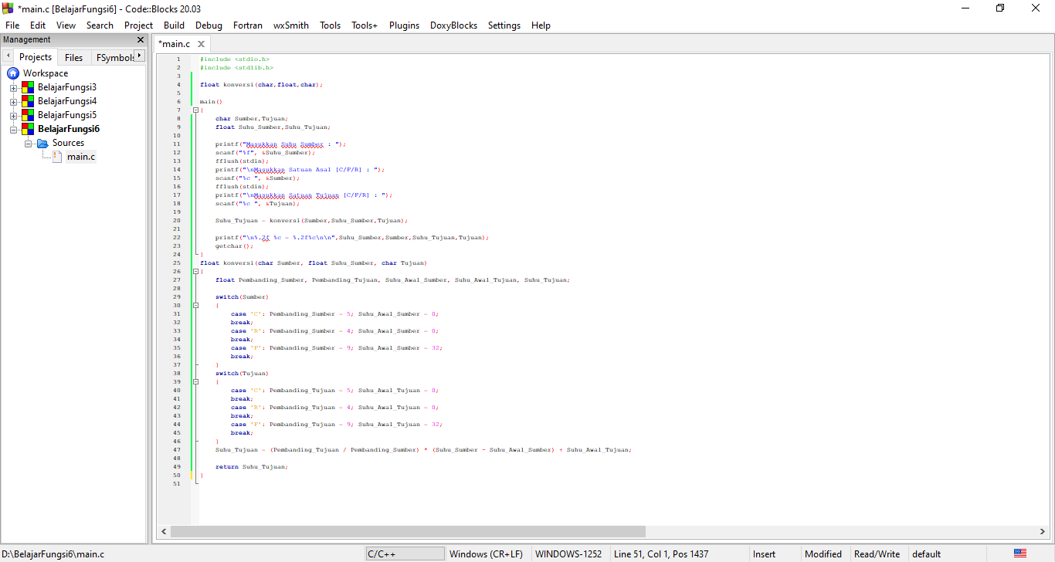

Output :

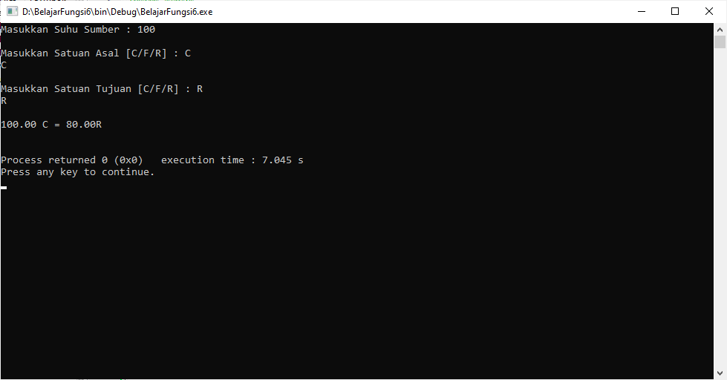

8. Dengan menggunakan fungsi, buatlah program menghitung pangkat n dari sebuah bilangan. Sebagai input adalah bilangan itu sendiri (m) dan pangkatnya (n), sedangkan sebagai output adalah pangkat n dari bilangan m (mn).

Jawab :

#include <stdio.h>

#include <stdlib.h>

int pemangkatan(int angka,int pangkat);

int main()

{

int bilangan=8,pangkat=6;

printf("8 pangkat 6 = %d\n",pemangkatan(bilangan,pangkat));

return 0;

}

int pemangkatan(int angka,int pangkat)

{

int a,hasil=1;

for(a=0;a<pangkat;a++)

{

hasil = hasil*angka;

}

return hasil;

}

Listing Input :

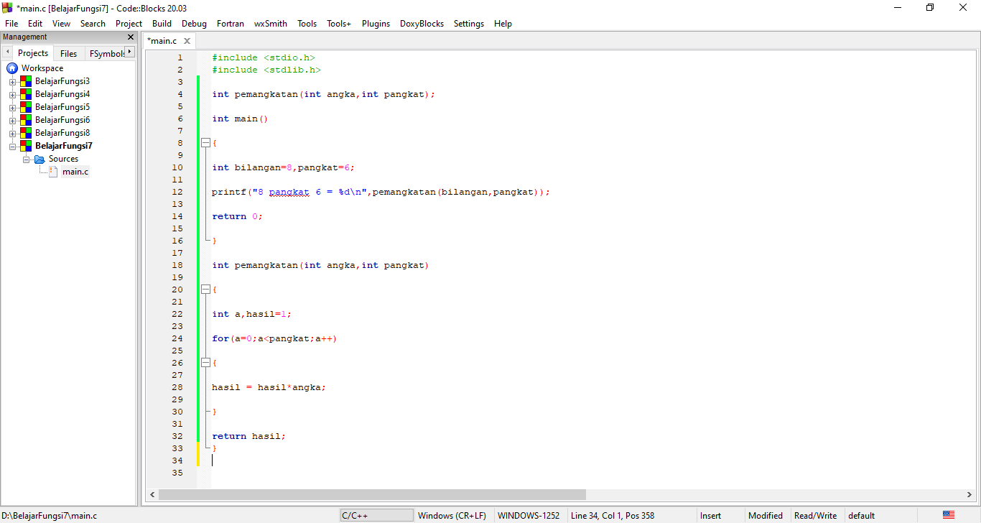

Output :

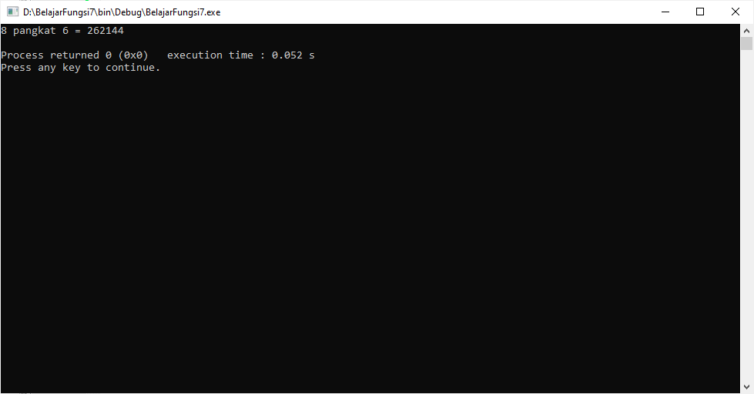

9. Dengan menggunakan fungsi, buatlah program menghitung nilai akhir perkuliahan pada suatu matakuliah, dengan ketentuan sebagai berikut:

Nilai Absensi * 10 %

Nilai Tugas * 20 %

Nilai U.T.S * 30 %

Nilai U.A.S * 40 %

*Tampilan yang diinginkan:*

**Program Hitung Nilai Akhir Mata Kuliah**

Masukkan Nilai Absensi : ……<di-input>

Masukkan Nilai Tugas : ……<di-input>

Masukkan Nilai U.T.S : ……<di-input>

Masukkan Nilai U.A.S : ……<di-input>

Nilai akhir yang diperoleh sebesar = <output>

Jawab :

#include <iostream>

#include <string.h>

using namespace std;

// array of siswa

struct student {

string nama, nim, indeks;

double tugas, kuis, uts, uas, hasil;

};

//fungsi menghitung total nilai akhir

double nilaiakhir(int i, student siswa[]) {

return (siswa[i].tugas * 0.2) + (siswa[i].kuis * 0.1) + (siswa[i].uts * 0.3) + (siswa[i].uas * 0.4);

}

string nilaitertinggi(student siswa[], int jml) {

string ket;

int max = 0;

for (int i = 0; i < jml; i++) {

if (max < siswa[i].hasil) {

max = siswa[i].hasil;

ket = siswa[i].nim;

}

}

return ket;

}

int main(){

const int jumlah_siswa = 2;

student siswa[jumlah_siswa];

int i;

double hasil;

cout << "--------------------------------------------------------------------" << endl;

cout << "\t\t\t SELAMAT DATANG \t\t\t" << endl;

cout << "\t\t PROGRAM MENGHITUNG NILAI AKHIR \t\t" << endl;

cout << "\t MAHASISWA SISTEM INFORMASI UNIVERSITAS TARUMANAGARA \t" << endl;

cout << "---------------------------------------------------------------------" << endl;

cout << endl;

//mengulang data siswa yang akan dihitung

i = 0;

do {

// for (i = 1; i <= 1; i++) {

cout << "=====================================" << endl;

cout << "\tDATA SISWA KE\t " << i+1 << endl;

cout << "=====================================" << endl;

// cout << "Masukkan berapa jumlah siswa: " << endl;

// cin >> jumlah_siswa;

cout << "Masukkan NAMA siswa ke-" << i+1 << endl;

cin >> siswa[i].nama;

cout << "Masukkan NIM dari " << siswa[i].nama << ": ";

cin >> siswa[i].nim;

cout << endl;

cout << "Masukkan NILAI TUGAS dari " << siswa[i].nama << ": ";

cin >> siswa[i].tugas;

cout << endl;

cout << "Masukkan NILAI KUIS dari " << siswa[i].nama << ": ";

cin >> siswa[i].kuis;

cout << endl;

cout << "Masukkan NILAI UTS dari " << siswa[i].nama << ": ";

cin >> siswa[i].uts;

cout << endl;

cout << "Masukkan NILAI UAS dari " << siswa[i].nama << ": ";

cin >> siswa[i].uas;

cout << endl;

cout << "-------------------------------------------------------------------------------" << endl;

cout << "NAMA" << "\t" << "NIM" << "\t" << "TUGAS" << "\t" << "KUIS" << "\t" << "UTS" << "\t" << "UAS" << "\t" << "NILAI AKHIR" << "\t" << endl;

cout << "-------------------------------------------------------------------------------" << endl;

// nilaiakhir(hasil, i);

siswa[i].hasil = nilaiakhir(i, siswa);

// hasil = (siswa[i].tugas * 0.2) + (siswa[i].kuis * 0.1) + (siswa[i].uts * 0.3) + (siswa[i].uas * 0.4);

cout << siswa[i].nama << "\t" << siswa[i].nim << "\t" << siswa[i].tugas << "\t" << siswa[i].kuis << "\t" << siswa[i].uts << "\t" << siswa[i].uas << "\t";

printf("%.2f ", siswa[i].hasil);

if(siswa[i].hasil >= 80){

cout << " (A) " << endl;

} else if(siswa[i].hasil >= 70){

cout << " (B) " << endl;

} else if(siswa[i].hasil >= 55){

cout << " (C) " << endl;

} else if(siswa[i].hasil >= 40){

cout << " (D) " << endl;

} else {

cout << " (E) " << endl;

}

cout << endl;

i = i + 1;

} while (i < jumlah_siswa);

// }

cout << "Nilai tertinggi yaitu: " << nilaitertinggi(siswa, jumlah_siswa) << endl;

cout << endl;

}

Listing Input :  
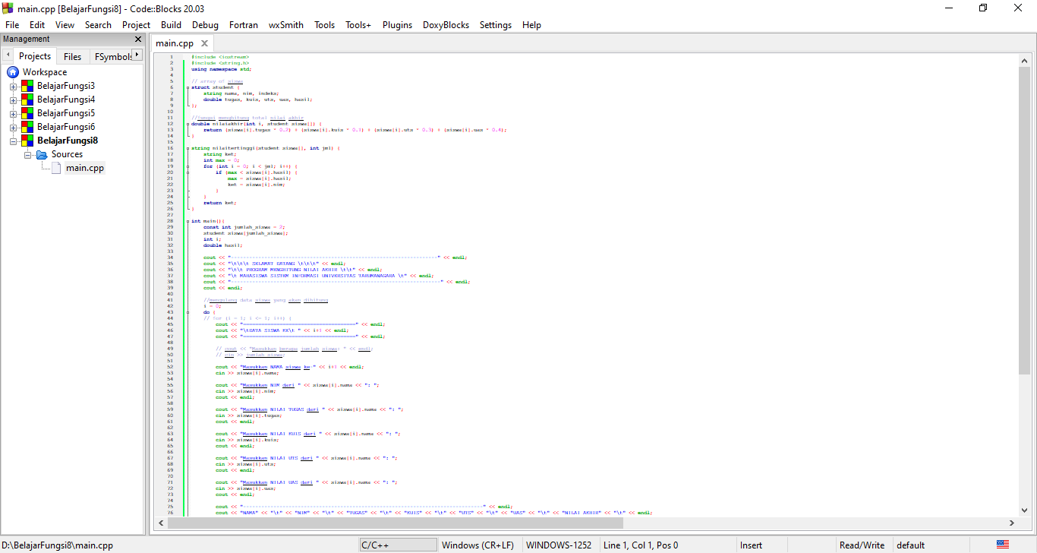

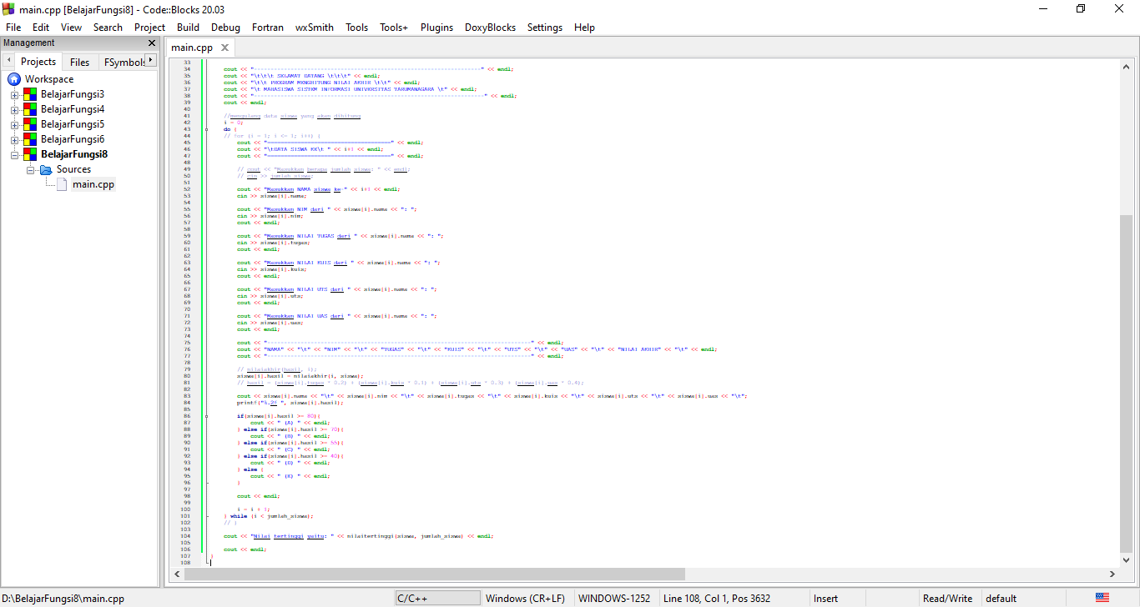

Output :

